Жильё

1. Где мы живём? Назови́те отде́льные ти́пы жилья́.

Кварти́ра в пане́льном до́ме, ча́стный (жило́й) до́м, особня́к, коммуна́лка, да́ча, пентха́ус
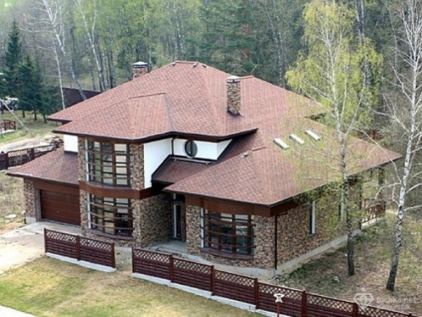
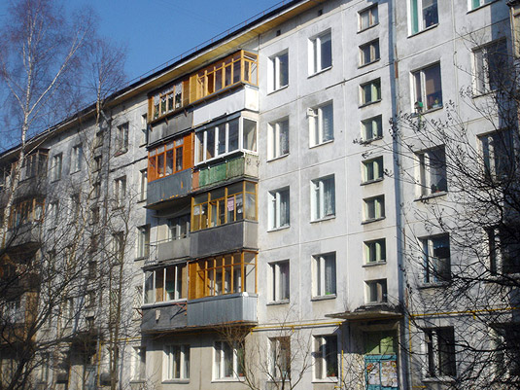

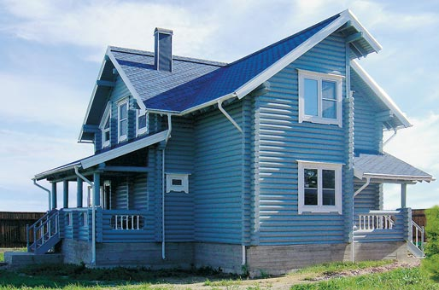
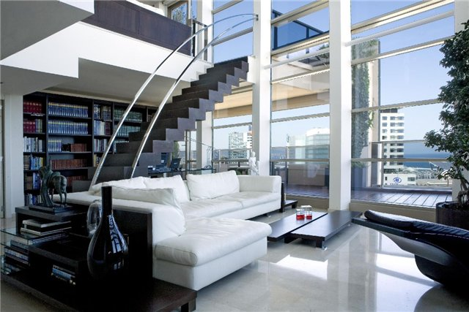
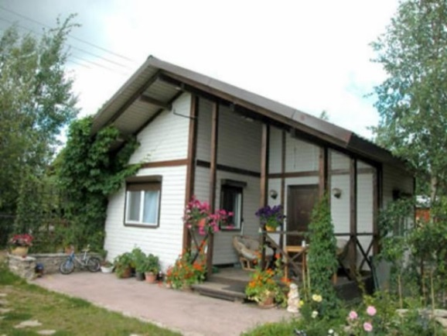
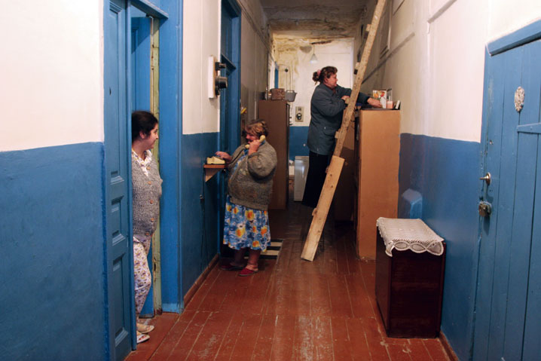

2. Переведи́те слова́ на че́шский язы́к. С их по́мощью да́йте характери́стику ка́ждого ти́па жилья́.

Дорого́й .................................................................
Дешёвый .................................................................
Скро́мный .................................................................
Элита́рный .................................................................
Удо́бный .................................................................
Большо́й .................................................................
Ма́ленький .................................................................
Кирпи́чный .................................................................
Пане́льный .................................................................
Деревя́нный .................................................................
Съёмный .................................................................
Со́бственный .................................................................

3. Сравни́те два из вышеприведённых ти́пов жилья́. Вы́бор за Ва́ми.

4. Соста́вьте темати́ческий словарь. К ка́ждой ко́мнате напиши́те, как ми́нимум, пя́ть веще́й, кото́рые в не́й нахо́дятся.

Ку́хня .........................................................................................................................................
.........................................................................................................................................
Де́тская .........................................................................................................................................
.........................................................................................................................................
Спа́льня .........................................................................................................................................
.........................................................................................................................................
Гости́ная .........................................................................................................................................
.........................................................................................................................................
Ва́нная .........................................................................................................................................
.........................................................................................................................................
Кабине́т .........................................................................................................................................
.........................................................................................................................................
Прихо́жая .........................................................................................................................................
.........................................................................................................................................
Кладова́я .........................................................................................................................................
.........................................................................................................................................

5. Кра́тко расскажи́те о своём жилье́ (о до́ме, о кварти́ре или о свое́й ко́мнате).

6. Предста́вьте себе́, что у Ва́с появи́лась возмо́жность вы́брать себе́ любо́е жильё. Расскажи́те о том, где́ бы Вы хоте́ли жи́ть и почему́.

